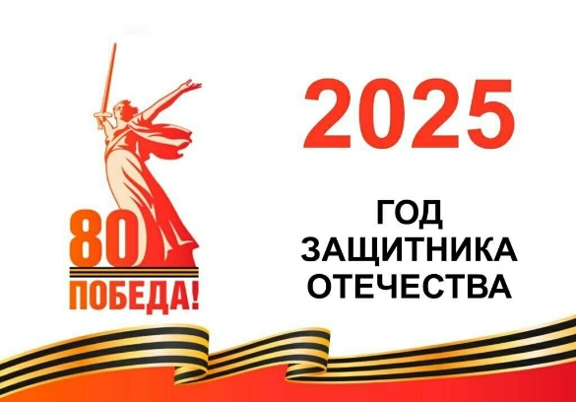

**План**

**по подготовке и проведению ос** **новных мероприятий,**

**посвященных 80-летию Победы в ВОВ и Году Защитника Отечества**

***ГБУСОВО Арбузовский ПНИ имени А.Л. Лосева***

|  |  |  |  |  |
| --- | --- | --- | --- | --- |
| № п/п | Наименование мероприятия | Дата проведения | Ответственный | Охват |
|  | Всероссийская акция «Блокадный хлеб» | январь  2025г. | Музыкальный руководитель  Тарасова Т.С. | 174 ч |
|  | Информационный час  «Сталинград: 200 дней мужества и стойкости» | Февраль  2025г. | Музыкальный руководитель  Тарасова Т.С. | 174 ч |
|  | Акция «Своих не бросаем»  (сбор гуманитарной помощи участникам СВО) | Январь- декабрь  2025г. | Инструктор по труду  Бобович О.А. | 50ч  ПСУ, сотрудники |
|  | Информационный пост:  «Мы память бережно храним» - размещения в госпабликах учреждения событий ВОВ в ежедневном разрезе на протяжении с 1941 по 1945 год | Февраль – май  2025г. | Контент - редактор Раменова Н.А. | 174 чел. |
|  | «Разговор с Героем»  - цикл встреч с ветеранами, участниками военных действий. | Январь-июнь  2025г. | Музыкальный руководитель  Тарасова Т.С. | 50 чел |
|  | Оформление информационно – познавательного  пространства, посвященного 80-летию Победы в ВОВ и Году защитника Отечества | Январь-июнь  2025г. | Специалисты социально-психологического отдела | 20 чел чел |
|  | Интерактивная выставка художественной литературы о ВОВ "Огненные версты войны" | Январь- декабрь  2025г | Зав.отделением Абрамова О.В. | 174 чел. |
|  | Оформление фотозоны « Вечный огонь» | Апрель  2025 г. | Инструктор по труду  Бобрович О.А | 15 чел |
|  | В рамках проекта «Мы память бережно храним»  проведение историко-патриотических часов | 2025г  Январь- декабрь | Музыкальный руководитель  Тарасова Т.С. | 174чел. |
|  | Областной благотворительный марафон  «Живи ярко- делай добро!» | 01.02. - 20.02.  2025г. | Инструктор по труду  Бобрович О.А. | 25 чел. |
|  | Просмотр фильмов о ВОВ | В течение года | Музыкальный руководитель  Тарасова Т.С. | 174 чел. |
|  | Праздничное мероприятие, приуроченное к Дню защитника Отечества | 21 февраля  2025г. | Музыкальный руководитель  Тарасова Т.С. | 135 чел |
|  | Участие в областном конкурсе рисунков среди учреждений социального обслуживания пожилых граждан и инвалидов Владимирской области «Ради жизни на земле!» | 01.03. – 01.04. 2025г | Психолог  Яковлева В.А. | 5 чел |
|  | «Маршруты ПОБЕДЫ»  - экскурсионные патриотические туры по военно-историческим объектам, мемориалам воинской славы Владимирской области | Март – Август  2025г | Специалисты социально-психологического отдела | 35 чел. |
|  | Тематическое оформление стендов, холлов, комнат, территории учреждения посвященное 80-летию Великой Отечественной войне | Январь – май  2025г | Специалисты социально-психологического отдела | 9 чел |
|  | Участие в Международной  акции «Диктант Победы» | Апрель  2025г | Психолог Яковлева В.А. | 10 чел |
|  | Музыкальная гостиная  «Песни, с которыми мы победили» | Февраль – июнь  2025г | Музыкальный руководитель  Тарасова Т.С. | 135 чел. |
|  | Участие в областной акции среди учреждений социального обслуживания населения Владимирской области «Наследники Победы – 33» | 7 мая 2025г. | Музыкальный руководитель  Тарасова Т.С. | 10 чел |
|  | Участие в областном музыкальном марафоне (Флешмоб) «Песни Победы» | 07-21 апреля 2025г. | Музыкальный руководитель  Тарасова Т.С. | 12 чел |
|  | Всероссийский субботник. | Май  2025г | Инструктор по труду  Назаренко О.А. | 25 чел |
|  | Акция «Обелиск»  (уборка территории вокруг памятников участникам Великой Отечественной войны) | Апрель  2025г | Инструктор по труду  Назаренко О.А. | 25 чел |
|  | Акции-поздравления ветеранов Великой Отечественной войны «Открытка на память», «От сердца к сердцу» | май  2025г | Инструктор по труду  Бобрович О.А. | 15 чел |
|  | Всероссийская акция  «Окна Победы» | Май 2025г. | Психолог Яковлева В.А. | 40 чел |
|  | Всероссийская акция  «Георгиевская ленточка» | 3 мая  2025г. | Музыкальный руководитель  Тарасова Т.С. | 30 чел |
|  | Праздничный концерт, посвященный Дню Победы  «Победа в сердце каждого живет» | 8 мая  2025г. | Музыкальный руководитель  Тарасова Т.С | 174 ел |
|  | Митинг, посвященный 80-летию Победы в Великой Отечественной войне «Мы наследники той Победы!», г. Собинка | 9 мая  2025г | Музыкальный руководитель  Тарасова Т.С. | 30 чел. |
|  | Всероссийская акция «Свеча памяти»  Митинг «День памяти и скорби» | 22 июня  2025г. | Музыкальный руководитель  Тарасова Т.С. | 85 чел.  30 чел |
|  | Участие во Всероссийском онлайн-конкурсе  «Защитник Родины моей» на образовательном интернет-портале «Ника | апрель – май  2025г. | Инструктор по труду  Бобрович О.А. | 10 чел |